EXAMEN “B” SISTEMAS DE ARMAS E INGNIERÍA 4J 2025

NOMBRE: ________________________________ NÚMERO DE CADETE: _______

- DOCENTE: CC Cristián Teichelmann Pincheira
PC Alberto García Covacevich (Jefe de Cátedra)
- FECHA: 06/Junio/2025
- UNIDAD(ES) TEMÁTICA(S): U.T. 1 “EXPLOSIVOS Y MUNICIONES”, U.T. 2 “ARMAS”, U.T. ° 3 “SENSORES”, U.T. 4 “SISTEMAS DE PROPULSIÓN”, U.T. 5 “MOTORES DE COMBUSTIÓN INTERNA”, U.T. 6 “EJES HÉLICES Y TIMONES” Y U.T. 7 “MAQUINARIA AUXILIAR”
- TIEMPO: 120 minutos
- PUNTAJE TOTAL - PUNTAJE PARA APROBAR: 100 puntos - 60 puntos
- MATERIALES: El examen es sin apuntes ni intercambio de información entre alumnos bajo formato alguno.
- INDICACIONES: Lea tranquilamente cada pregunta, entiéndala y luego responda.
Para obtener todo el puntaje, asegúrese de justificar sus respuestas, colocar el procedimiento de cálculo realizado e incluir las unidades cuando corresponda. Coloque su nombre en cada hoja que entregue.
Priorice sus respuestas por las que estime más fáciles y posteriormente desarrolle aquellas que encuentre más difíciles. Planifique bien su tiempo para responder.
Responder con lápiz pasta y/o grafito. Al utilizar lápiz pasta. NO está permitido el uso del corrector, si desea corregir, utilice tachado (---), si utiliza lápiz grafito, NO tendrá derecho a re-corrección.
- RESULTADOS OBTENIDOS:
PREGUNTA | PUNTAJE ASIGNADO | PUNTAJE OBTENIDO
Sistemas de Armas
N°1 | 15
N°2 | 13
N°3 | 12
Ingeniería
UT 4 | 12
UT 5 | 12
UT 6 | 12
UT 7 | 14
Presentación, ortografía y redacción | 10
Puntaje total | 100
 | NOTA

¡¡¡¡ BUENA MAR Y VIENTO A UN LARGO¡¡¡¡

Ecuaciones disponibles:

$W=C_{B}×L×M×c×ρ$ donde:
C_{B} = Coeficiente de Bloque (-)
ρ = Densidad agua (dulce: 1,0 T/m³ y salada: 1,025 T/m³

$P=\frac{W^{2/3}×V^{3}}{C}$ donde:
P = Potencia de la máquina (HP)
V = Velocidad del buque en nudos
W = Desplazamiento en Tons.
C = Coeficiente de Almirantazgo.

$P_{E}=\frac{R_{T}\left(kN\right)×v\left(nds\right)}{1,94\left(\frac{nds}{m/s}\right)}$ donde:
PE = Potencia efectiva (kW)
Rt = Resistencia total (kN)
V = Velocidad del buque (nudos)
$η_{P}=\frac{P_{E}\left(kW\right)}{P_{eje}\left(kW\right)}$ donde:
η_{P} = Eficiencia propulsiva (expresada en %)
P_{E} = Potencia efectiva (kW)
Peje = Potencia al eje (kW)

1 Mw = 1341 HP
1 Milla Náutica = 1852 m = 6.076 (pie)

τ = F R (Nm) Donde:
W= 2 π F R (Nm rev) τ es torque en Nm o Joule
P= 2 π F R N (Nm ver/s) F es la fuerza de contacto de los dientes en Newton
τ₂ x N₂ = τ₁ x N₁ R es el radio de las ruedas y piñones en metros
N es velocidad de rotación en revoluciones por segundo
P es potencia en Watt

PREGUNTA N°1
Capacidad: Razonamiento lógico y análisis.
Objetivo: Determinar relaciones entre la munición y las cadenas explosivas que emplean, junto a las respectivas medidas de seguridad.
Contenido: Explosivos, munición, espoletas y cabezas de combate

- Complete la oración con los conceptos que faltan. (9 puntos)

  - El proyectil debe ser simétrico respecto a su línea de su eje longitudinal y su ___________ levemente desplazado hacia el culote.

  - El ___________ es la parte más ancha del proyectil, que en los de grandes dimensiones, se apoya en el interior del tubo del cañón para evitar vibraciones indeseadas al ser disparado.

  - La ____________ es la facilidad de detonar ante un estímulo de calor o golpe.

  - En el tamaño de grano de los propelentes a menor ________, mayor _________________.

  - Unas de las funciones de las espoletas es _________ la detonación de la cabeza de combate.

  - Las espoletas de ______________ se activan al medir cambios que rodea la cabeza de combate.

- Complete el siguiente gráfico e indique un ejemplo de cada tipo de explosivo. (6 puntos).

PREGUNTA 2
Capacidad: Integración de conocimientos y análisis crítico.
Objetivo: Aplicar conocimientos de ambas unidades temáticas
Contenido: Todas las unidades temáticas

- Indique con V o F, si la afirmación es verdadera o falsa, justificando las falsas cuando corresponda. (13 puntos)

- De las características del explosivo. Este contiene su propio oxígeno.
- Una CIC constituye el centro de decisiones del buque donde las funciones se ejecutan con el objeto de optimizar el uso del área táctica.
- La marca de un tiro HE, indican que es de alto explosivo.
- La función de una espoleta es mantener el arma segura.
- El armado de una espoleta es irreversible.
- Las espoletas hidrostáticas miden rangos de frecuencia.
- El director de Fuego determina el rumbo, velocidad y actitud del blanco.
- El Calculador Balístico da solo la orden de ronza.
- CMS – 330 es un sistema de control de fuego.
- Sea Ceptor es un misil antiaéreo empleado en unidades de la Escuadra.
- En el soplo subacuático la burbuja implosiona
- El efecto Mach se emplea en múltiples tipos de cabeza de combate
- El armado de una espoleta por aceleración son empleadas en misiles.

PREGUNTA 3
Capacidad: Razonamiento lógico y análisis
Objetivo: Comprender la definición de sistema, su funcionamiento y aplicación al Sistema de Control de Fuego (SCF).
Contenido: Definición de sistema, ejemplo y subsistemas del SCF.

- Indique y defina las características de una Cental de Informacion de Combate (6 ptos, 1 c/u)

- Indique los componentes del esquema de un Sistema de Control de Fuego (6 ptos; 1 c/u)
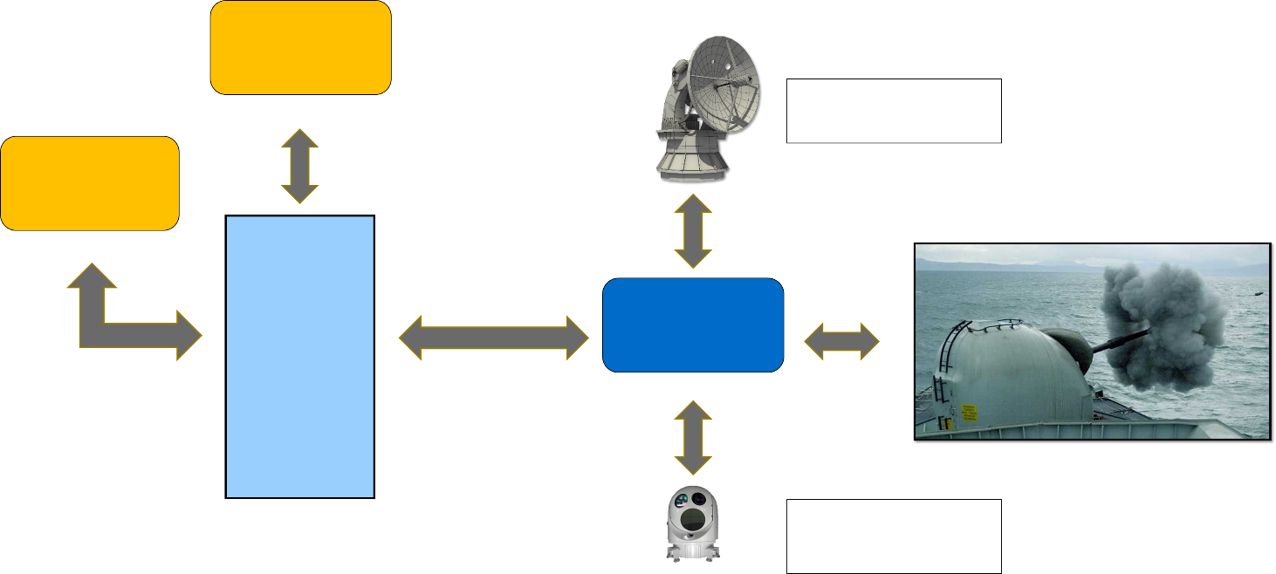

UT N° 4 - Sistemas de Propulsión: (12 puntos)
Capacidad: Razonamiento lógico y análisis
Objetivo: Determinar relaciones de causa y efecto de acuerdo con los factores que se oponen al avance del buque en el medio acuoso. Identificar componentes de las diferentes plantas propulsoras. comparativamente los tipos de Plantas Propulsoras y la función del tipo de buque.
Contenidos:
1.- Resistencia al avance.
2.- Relación velocidad potencia.
3.- Sistemas de propulsión simples.
4.- Sistemas combinados.
  - (12 puntos)
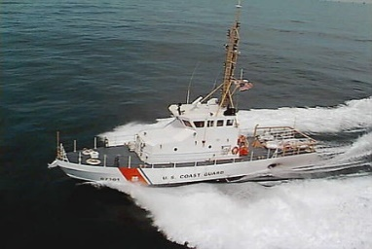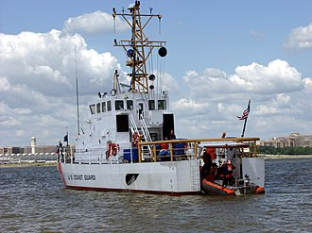
La USCG 87 es una lancha patrullera de la clase “PROTECTOR” de 26,5 metros de eslora, multipropósito, utilizada principalmente para tareas de búsqueda y rescate (SAR), control de tráfico marítimo y pesca en la ZEE, interdicción de drogas e inmigración ilegal. Cuenta con 2 ametralladoras Browning .50.
Tiene una autonomía de 900 millas náuticas, de 3 días y ello le permite cumplir misiones hasta las 200 millas. Está equipada con un innovador sistema de lanzamiento y recuperación de un RHIB de 7 metros sin detener su andar y en condiciones de mar con olas de 2,5 hasta metros de altura.
Su diseño le permite remolcar embarcaciones de hasta 200 toneladas. Está equipada con dos ejes con hélices de 5 palas de paso fijo y tienen una acomodación para hasta 10 tripulantes. Los siguientes registros corresponden a los de resistencia su resistencia versus la velocidad del casco en tabla y graficado:

Velocidad del buque  (Nudos) | Resistencia total  (kN)
0 | 0
5 | 28,5
10 | 40,7
13 | 55,0
15 | 69,3
17 | 89,6
20 | 108,0
23 | 152,0
25 | 203,7

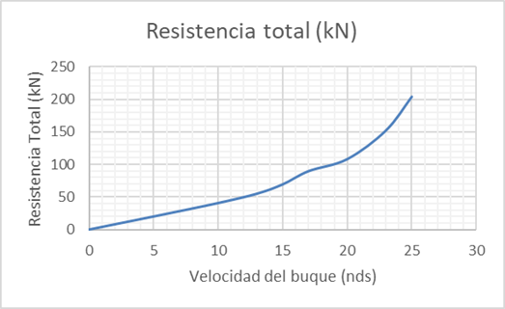

              - Si la eficiencia propulsiva es del 60%, determine la potencia necesaria en ambos ejes para que la “PROTECTOR” pueda alcanzar los 23 nudos de velocidad? (6 puntos)
              - De la tabla de datos se aprecia que la lancha puede desarrollar una velocidad máxima de 25 nudos. ¿Cuál será la potencia en el eje necesaria para alcanzar esa velocidad asumiendo que la eficiencia propulsiva se mantiene? Indique la potencia de cada motor propulsor (6 puntos)

UT N° 5 - Motores de combustión interna: (12 puntos)
Capacidad: Razonamiento lógico y análisis
Objetivo: Determinar relaciones en la transformación de la energía química del combustible en energía y movimiento mecánico e identificar componentes y función de partes fijas y móviles del motor de combustión interna.
Contenidos:
1.- Componentes fijos y móviles del motor a combustión interna.
2.- Ciclos de dos y cuatro tiempos.
3.- Sistema de distribución e inyección.
4.- Turbo cargador y bomba de barrido.
5.- Sistema de partida.
6.- Sistema de enfriamiento.
7.- Componentes fijos y móviles de la turbina a gas.
8.- Compresor.
9.- Turbina generadora y de poder.
10.- Sistema de lubricación y combustible.

  - (6 puntos)
Nombre las 6 piezas del motor que se muestra a continuación (1 punto cada una):
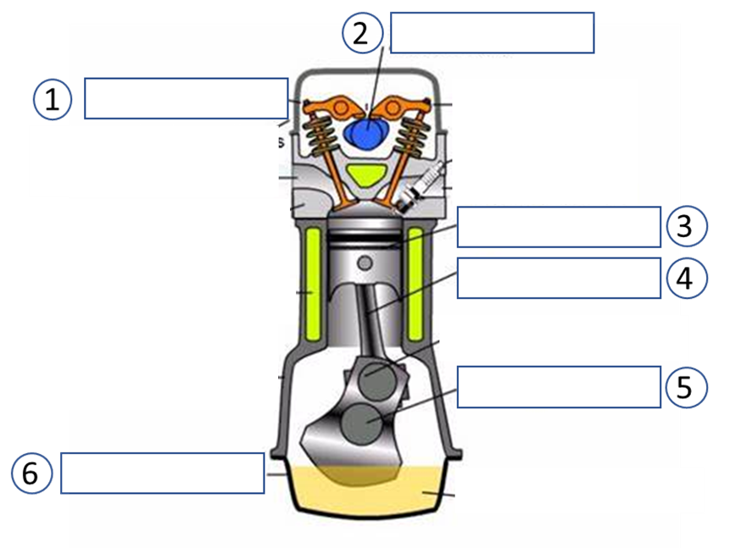

  - (6 puntos)
Utilizando la figura, responda las siguientes preguntas:
- Indique qué tipo de motor es. (3 puntos)
- Identifique los componentes que están indicados con una flecha en la figura. (3 puntos)

UT N° 6 – Sistemas de Reducción, Líneas de ejes y Hélices (12 puntos)
Capacidad: Razonamiento lógico y análisis.
Objetivo: Determinar relaciones de causa y efecto al reducir la velocidad de giro entre el elemento motriz y la hélice. componentes y función de engranajes de reducción, de línea de ejes y hélices.
Contenidos:
1.- Caja de engranajes, rueda y piñón, clasificación.
2.- Línea de ejes y su acoplamiento.
3.- Descansos radiales, empuje, codaste y exterior.
4.- Lubricantes, cuña de lubricación.
5.- Hélices y su geometría.
6.- Clasificación de las hélices.
7.- Cavitación en hélices.
8.- Materiales de construcción.

  - (6 puntos)
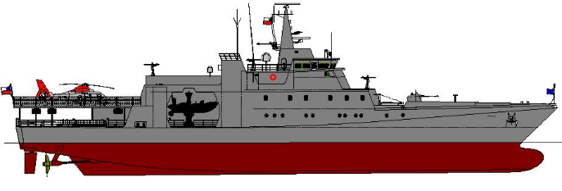
Cada OPV de la Armada de Chile está equipado con dos ejes que transmiten potencia a sus respectivas hélices de paso controlable. Los ejes son propulsados por dos motores 12V26 Wärtsilä que entregan 4.080 KW (5.471 SHP cada uno) cuando giran a 1.000 rpm. A máxima potencia el buque puede alcanzar una la velocidad de 21 nudos. Si se asume que cada motor propulsor está unido a ´su eje mediante una caja de reducción Wärtsilä SCV 62 que tiene una rueda de 620 mm de radio, responda las siguientes preguntas:
- ¿Cuál será la razón de reducción si a velocidad máxima de cada eje gira a 160 rpm? (3 puntos)
- ¿Cuál será el diámetro del piñón para las condiciones indicadas? (3 puntos)

  - (6 puntos)
Clasifique las dos hélices de un OPV, asumiendo que se aprecia en la fotografía es la de Babor y se encuentra en proceso de instalación a bordo (6 puntos)
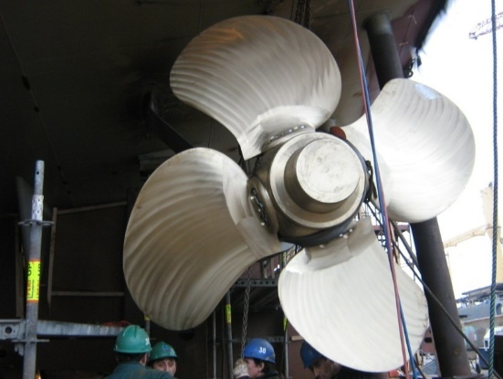

UT N° 7 - Maquinaria y Sistemas Auxiliares (14 puntos)
Capacidad: Razonamiento lógico y análisis.
Objetivo: Evaluar la función de los sistemas auxiliares con relación a la maquinaria principal.
Identificar componentes y función de los sistemas y de la maquinaria auxiliar
Establecer relaciones entre los sistemas auxiliares de maquinaria y cubierta.
Contenidos:
1.- Bombas.
2.- Sistema de aire comprimido.
3.- Refrigeración.
4.- Sistema de gobierno.
5.- Winches.
6.- Cabrestante.
7.- Plantas desalinizadoras.

  - Para abastecerse y reponer el consumo de agua dulce, cada buque está equipado con dos plantas de osmosis inversa o reversa de 5.000 litros/día de capacidad cada una. (10 puntos)
  - Explique cómo funcionan estas plantas de producción de agua. (5 puntos)
  - ¿Por qué cree Ud. que no es conveniente producir agua potable en puerto o a menos de 1 milla de costa? (5 puntos)
  - ¿Cuál es la diferencia entre una bomba de desplazamiento positivo y una de desplazamiento no positivo? (4 puntos)

PAUTA DE CORRECCIÓN

ASIGNATURA: EXAMEN DE SISTEMAS DE ARMAS E INGENIERÍA “B” 2025
CURSO: 4 AÑO ABASTECIMIENTO
DOCENTES: CC Cristian Teichelmann Pincheira
PC Alberto García Covacevich (Jefe de Cátedra)
SISTEMAS DE ARMAS
PREGUNTA N°1
Capacidad: Razonamiento lógico y análisis.
Objetivo: Determinar relaciones entre la munición y las cadenas explosivas que emplean, junto a las respectivas medidas de seguridad.
Contenido: Explosivos, munición, espoletas y cabezas de combate

- Complete la oración con los conceptos que faltan. (9 puntos)

  - El proyectil debe ser simétrico respecto a su línea de su eje longitudinal y su centro de gravedad levemente desplazado hacia el culote.

  - El pantoque es la parte más ancha del proyectil, que en los de grandes dimensiones, se apoya en el interior del tubo del cañón para evitar vibraciones indeseadas al ser disparado.

  - La sensibilidad es la facilidad de detonar ante un estímulo de calor o golpe.

  - En el tamaño de grano de los propelentes a menor tamaño, mayor velocidad de quemado.

  - Unas de las funciones de las espoletas es activar la detonación de la cabeza de combate.

  - Las espoletas de ambientales se activan al medir cambios que rodea la cabeza de combate.

- Complete el siguiente gráfico e indique un ejemplo de cada tipo de explosivo. (6 puntos).

PAUTA
Detonadores:  - Primario  - Secundarios  - Mezclas explosivas | Propelentes:  - De cañones  - De misiles | Composiciones Pirotécnicas:  - Efecto óptico  - Efecto incendiario

PREGUNTA 2
Capacidad: Integración de conocimientos y análisis crítico.
Objetivo: Aplicar conocimientos de ambas unidades temáticas
Contenido: Todas las unidades temáticas

- Indique con V o F, si la afirmación es verdadera o falsa, justificando las falsas cuando corresponda. (13 puntos)

- De las características del explosivo. Este contiene su propio oxígeno. | V
- Una CIC constituye el centro de decisiones del buque donde las funciones se ejecutan con el objeto de optimizar el uso del área táctica. | F
Del tiempo | F
- La marca de un tiro HE, indican que es de alto explosivo. | V
- La función de una espoleta es mantener el arma segura. | V
- El armado de una espoleta es irreversible. | V
- Las espoletas hidrostáticas miden rangos de frecuencia. | F
Miden las variaciones de presión | F
- El director de Fuego determina el rumbo, velocidad y actitud del blanco. | F
Es el tracker | F
- El Calculador Balístico da solo la orden de ronza. | F
También la elevación | F
- CMS – 330 es un sistema de control de fuego. | F
Es un sistema de mando y control utilizado en unidades de superficie | F
- Sea Ceptor es un misil antiaéreo empleado en unidades de la Escuadra. | V
- En el soplo subacuático la burbuja implosiona | V
- El efecto Mach se emplea en múltiples tipos de cabeza de combate | F
Solo en cabezas de combate nucleares o termobáricas | F
- El armado de una espoleta por aceleración son empleadas en misiles. | V

PREGUNTA 3
Capacidad: Razonamiento lógico y análisis
Objetivo: Comprender la definición de sistema, su funcionamiento y aplicación al Sistema de Control de Fuego (SCF).
Contenido: Definición de sistema, ejemplo y subsistemas del SCF.

- Indique y defina las características de una Cental de Informacion de Combate (6 ptos, 1 c/u)
- Detección: del contacto. (Radares de rebusca aérea y de superficie u otro medio)
- Traqueo del contacto. (Rad. Aéreo y de Superficie)
- Identificación del contacto. (Empleo de IFF, Coms. u otros)
- Selección de blanco más peligroso para el buque
- Designación del blanco al sistema de control de armas disponible. (Demarcación, Elevación y Distancia al blanco y efecto doppler)
- Control por veto del comandante o jefe de Guardia

- Indique los componentes del esquema de un Sistema de Control de Fuego (6 ptos; 1 c/u)

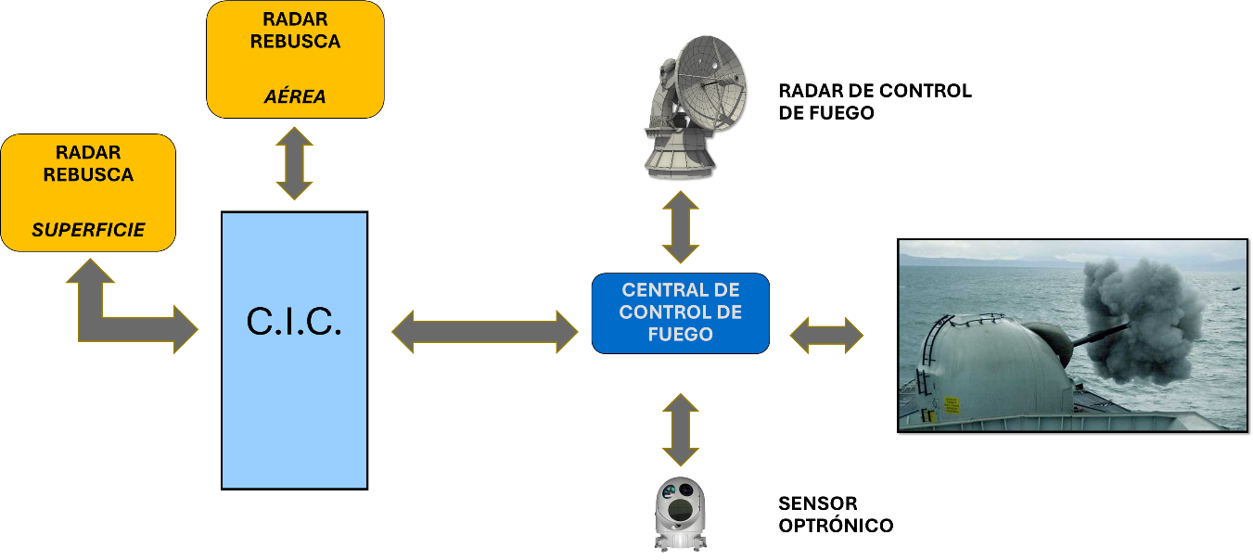

INGENIERÍA
UT N° 4 - Sistemas de Propulsión: (12 puntos)
  - (12 puntos)
              - Si la eficiencia propulsiva es del 60%, determine la potencia necesaria en ambos ejes para que la “PROTECTOR” pueda alcanzar los 22 nudos de velocidad? (6 puntos)
Por dato de tabla
$$R_{t}\left(23 nds\right)=152 \left(kN\right)$$
$$P_{e}\left(23 \left(nds\right)\right)=\frac{R_{T}\left(kN\right)×v\left(nds\right)}{1,94\left(\frac{kN×nds}{m/s}\right)}=\frac{152\left(kN\right)×23\left(nds\right)}{1,94\left(\frac{kN nds}{kW}\right)}$$
$$P_{e}\left(22 \left(nds\right)\right)=1.802 \left(kW\right)$$
$$η_{P}=\frac{P_{E}\left(kW\right)}{P_{eje}\left(kW\right)}→P_{eje}\left(kW\right)=\frac{P_{E}\left(kW\right)}{E_{P}\left(\%\right)}=\frac{1.802 \left(kW\right)}{60\%}=3. 003,4 \left(kW\right)$$
              - De la tabla de datos se aprecia que la lancha puede desarrollar una velocidad máxima de 25 nudos. ¿Cuál será la potencia en el eje necesaria para alcanzar esa velocidad asumiendo que la eficiencia propulsiva se mantiene? Indique la potencia de cada motor propulsor (6 puntos)
$$P_{eje}\left(25 \left(nds\right)\right)=\frac{P_{E}\left(kW\right)}{E_{P}\left(\%\right)}=\frac{R_{T}\left(kN\right)×v\left(nds\right)}{1,94\left(\frac{kN nds}{kW}\right)×E_{P}\left(\%\right)}=\frac{203,7\left(kN\right)×25\left(nds\right)}{1,94\left(\frac{kN nds}{kW}\right)×60\%}$$
$$P_{eje}\left(25 \left(nds\right)\right)=4.360\left(kW\right)$$
$$P_{eje}\left(25 \left(nds\right)\right) por motor=\frac{4.360\left(kW\right)}{2 motores}=2180\left(kW\right)$$

UT N° 5 - Motores de combustión interna: (12 puntos)

  - (6 puntos)
Nombre las 6 piezas del motor que se muestra a continuación (1 punto cada una):

1.- Balancín
2.- Eje de levas
3.- Pistón
4.- Biela
5.- Cigüeñal
6.- Carter
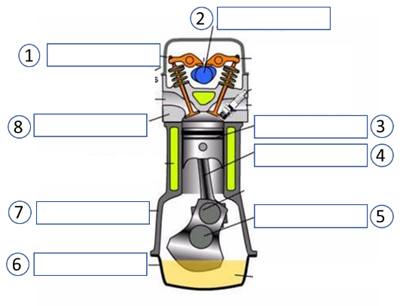

  - (6 puntos)
Utilizando la figura, responda las siguientes preguntas:
- Indique qué tipo de motor es. (3 puntos)
Es un motor turbina a gas
- Identifique los componentes que están indicados con una flecha en la figura. (3 puntos)
De derecha a izquierda arriba: Admisión de aire, cámara de combustión.
De derecha a izquierda abajo: Compresor, turbinas.
UT N° 6 – Sistemas de Reducción, Líneas de ejes y Hélices (12 puntos)
  - (6 puntos)
- ¿Cuál será la razón de reducción si a velocidad máxima de cada eje gira a 160 rpm? (3 puntos)
6,25:1 (1000:160)
- ¿Cuál será el diámetro del piñón para las condiciones indicadas? (3 puntos)
R₁ = N₂; R₂ = 160 x 620 = 99,2 mm
R₂ N₁ 1000
  - (6 puntos)
- Clasifique las dos hélices de un OPV, asumiendo que se aprecia en la fotografía es la de Estribor (6 puntos)
Hélices de 4 palas, de bronce, paso controlable, ensambladas y giro divergente
UT N° 7 - Maquinaria y Sistemas Auxiliares (14 puntos)
  - (10 puntos)
Para abastecerse y reponer el consumo de agua dulce, cada buque está equipado con dos plantas de osmosis inversa o reversa de 5.000 litros/día de capacidad cada una.
- Explique cómo funcionan estas plantas de producción de agua. (5 puntos)
Mediante alta presión se hace circular agua salada por membrana semipermeable. Esta membrana retiene la sal y sólo deja pasar agua dulce.
- ¿Por qué cree Ud. que no es conveniente producir agua potable en puerto o a menos de 1 milla de costa? (5 puntos)
Por la contaminación existente en cercanías de costa
  - (4 puntos)
- ¿Cuál es la diferencia entre una bomba de desplazamiento positivo y una de desplazamiento no positivo? (4 puntos)
La primera es de volumen constante y la segunda de presión constante

ANEXO “B”

TABLA DE ESPECIFICACIONES

N° Y TÍTULO  UNIDAD (ES) TEMÁTICA (S) | CONTENIDOS | CAPACIDADES | DESTREZAS  (OBJETIVOS) | PREG.  ASOCIAD. | PTAJES.  POR  PREG.
U. T. N° 4 Sistemas de propulsión | Resistencia al avance.  Relación velocidad potencia.  Sistemas de propulsión simples.  Sistemas combinados. | Razonamiento lógico y análisis. | Determinar relaciones de causa y efecto de acuerdo con los factores que se oponen al avance del buque en el medio acuoso. Identificar componentes de las diferentes plantas propulsoras. comparativamente los tipos de Plantas Propulsoras y la función del tipo de buque | 1 | 12 puntos
U. T. N° 5  Motores de C.I. y Turbinas a Gas | 1.- Componentes fijos y móviles del motor a combustión interna.  2.- Ciclos de dos y cuatro tiempos.  3.- Sistema de distribución e inyección.  4.- Turbo cargador y bomba de barrido.  5.- Sistema de partida.  6.- Sistema de enfriamiento.  7.- Componentes fijos y móviles de la turbina a gas.  8.- Compresor.  9.- Turbina generadora y de poder.  10.- Sistema de lubricación y combustible. | Razonamiento lógico y análisis. | Determinar relaciones en la transformación de la energía química del combustible en energía y movimiento mecánico e identificar componentes y función de partes fijas y móviles del motor de combustión interna. | 2  3 | 6 puntos  6 puntos

N° Y TÍTULO  UNIDAD (ES) TEMÁTICA (S) | CONTENIDOS | CAPACIDADES | DESTREZAS  (OBJETIVOS) | PREG.  ASOCIAD. | PTAJES.  POR  PREG.
U. T. N° 6  Sistemas de reducción, líneas de ejes y hélices | Caja de engranajes, rueda y piñón, clasificación.  Línea de ejes y su acoplamiento.  Descansos radiales, empuje, codaste y exterior.  Lubricantes, cuña de lubricación.  Hélices y su geometría.  Clasificación de las hélices.  Cavitación en hélices.  Materiales de construcción | Razonamiento lógico y análisis. | Analizar problemas en las cajas de reducción, línea de ejes y hélices y los conceptos y principios básicos que rigen la transmisión de velocidad y potencia. | 4  5 | 6 puntos  6 puntos
U. T. N°7 Maquinaria y Sistemas Auxiliares | 1.- Bombas.  2.- Sistema de aire comprimido.  3.- Refrigeración.  4.- Sistema de gobierno.  5.- Winches.  6.- Cabrestante.  7.- Plantas desalinizadoras. | Razonamiento lógico y análisis. | Objetivo: Evaluar la función de los sistemas auxiliares con relación a la maquinaria principal.  Identificar componentes y función de los sistemas y de la maquinaria auxiliar  Establecer relaciones entre los sistemas auxiliares de maquinaria y cubierta. | 6  7 | 10 puntos  4 puntos
TOTAL |  |  |  | ¿8? | 100

ANEXO “C”

PAUTA DE SUPERVISIÓN PROCESO DE EXÁMENES

ASIGNATURA: SISTEMAS DE INGENIERÍA | CURSO: 4 Ejecutivo

FASE | DOCENTE (S)  RESPONSABLE (S) | FECHA | FIRMA
PROF. ASIGNATURA  ENTREGA A JEFE  FACULTAD/CÁTEDRA | Alberto García C. | 11/junio/2024
APROBACIÓN JEFE FACULTAD/CÁTEDRA | Juan Óscar Sielfeld F.
ENTREGA
JEFE ACT. ACADÉM.
U. C. A.
APROBACIÓN
JEFE ACT. ACADEM.
U. C. A.

Observaciones generales a nivel de Facultad y/o Cátedra
........................................................................................................................................................................................................................................................................
………………………………………………………………………………………………..………………………………………………………………………………………………..………………………………………………………………………………………………..

Observaciones generales a nivel de Jefatura de Actividades Académicas y/o U. Coordinación Académica.
………………………………………………………………………………………………..………………………………………………………………………………………………..………………………………………………………………………………………………..………………………………………………………………………………………………..………………………………………………………………………………………………..

Valparaíso………………………….

